台北市立石牌國民小學八十八學年度第二學期數學科第一次月考
班級：六年 班 姓名： 座號：

(公尺)
160
140
路 120
程 100
︵ 80
乙 60
︶ 40
20
0
1 2 3 4 5 6 (分)
時 間 ﹙ 甲﹚
- 選擇題：20%
      - （ ）有甲乙兩數，甲數是乙數的$\frac{4}{5}$，此題是以哪一個數為基準量？(甲數乙數  $\frac{4}{5}$不一定)。
      - （ ）長方體的長、寬不變，高變為2倍，則體積變為原來的幾倍？(2倍4倍8倍16倍)。
      - （ ）一件物品照成本加15﹪出售，叫做什麼?(加一五成加二十五打五折二成五。
      - （ ）正之方體的邊長變為原來的3倍，體積變為原來的幾倍？(3倍6倍9倍27倍)。
      - （ ）母子和÷(1+比值)=? (子數母數母子和母子差)。
      - （ ）甲的錢是乙的2倍，甲乙錢數的和相當於什麼?(甲的錢數的2倍乙錢數的2倍甲錢數的3倍乙錢數的3倍)
      - （ ）比較量大於基準量時比值會如何?(大於1小於1等於1不一定)。
      - （ ）甲比乙的比值2 $\frac{3}{5}$那麼乙數是甲數的幾倍?( 2$\frac{3}{5}$ $\frac{5}{\text{13}}$不一定不知道)。
      - （ ）下列何者是體積的單位?(立方公尺平方公分公畝公分)。
      - （ ）成正比的關係圖對應點與對應點的連線(通過原點的曲線不通過原點的直線通過原點的直線不通過原點的曲線)。
- 填充題：24%
- 把五公斤當成基準量，完成下表：
0 1 （ ） 3 4 （ ） 6 7 8 9 （ ）公斤

0 （ ）0.4 （ ）（ ） 1 （ ）（ ）（ ）（ ） 2 倍
- 長方體體積=( ) ×( ) ×( )
=( )×高
- 查下圖並從下列數字文字中找出適當的字填在（ ）中。

120，60，2.5，3，成正比，直線，常數

左的粗線通過0，而且成為（ ），可見時間和路程的關係（ ）。
5分鐘走了（ ）公尺。
走了60公尺費時（ ）分鐘。
用甲表示時間，用乙表示路程， 可以寫成 ： 乙 ÷甲＝（ ）

- 120元的150 % 就是120的（ ）倍，是 （ ） 元。
- 120元的85 % 就是120的（ ）倍是（ ）。
- 甲乙二長方體，甲的長是乙的2倍、乙的寬是甲的2倍、甲的高是乙的2倍、那甲長方體的體積是乙長方體的（ ）倍。
- 計算題：16%
（1）20 ×（ 1 ＋0.35） （2） 500 ÷（1＋$\frac{6}{\text{19}}$）

（3）100 ×（1＋25 %） （4）15 ×（1＋$\frac{2}{3}$）

- 求體積：單位：公分16%
- （2）
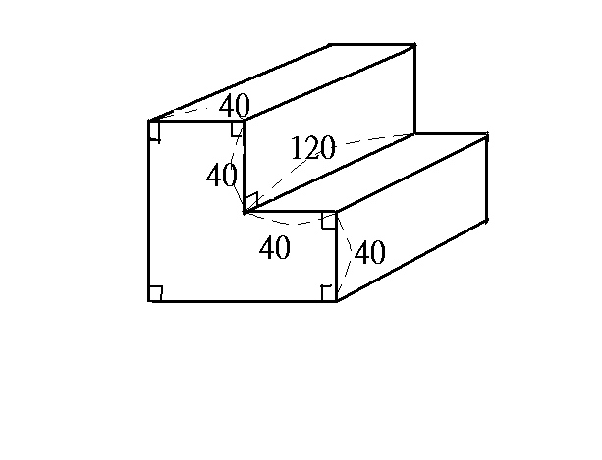
（3） （4）
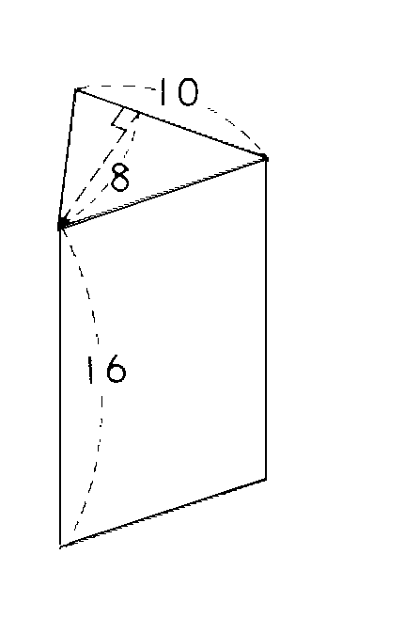
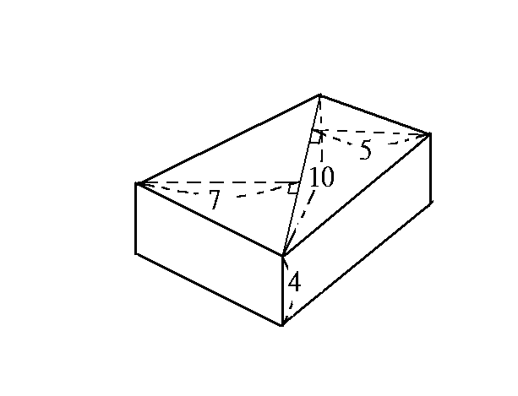
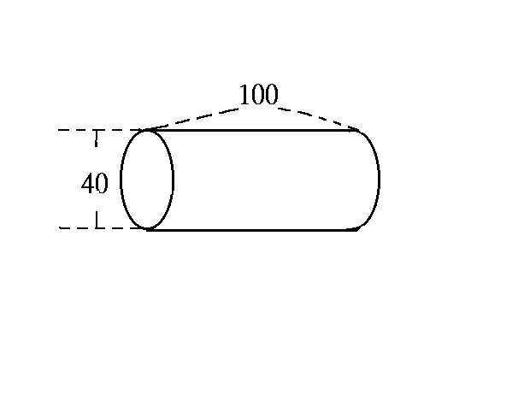
- 應用題：24%
- 大熊的體重是40公斤，技安的體重是大熊體重的2.4倍，那麼技安的體重是幾公斤？

- 某數的2 $\frac{2}{3}$倍等於2 $\frac{2}{3}$，求某數。

- 阿草的哥哥上個月收入40000元，這個月增加了15%，那這個月的收入是多少錢？

- 三叔公和大嬸婆各有一片土地，兩人土地共200公畝，三叔公的土地面積是大嬸婆的$\frac{2}{3}$倍，那麼兩人的土地面積各是多少？

- 竹杆長40公分，露出水面的長是插入水中的$\frac{1}{4}$，求插入水中的長？

- 邊長20公分的正方體與直徑20公分高20公分的圓柱體，其體積相差多少？

